**Nota: 1,5 / 2,0**

**MS – Excel 2007**

**ATIVIDADE – PÁGINA: 33**

1) Encontre os navios na planilha e ganhe a Batalha Naval.

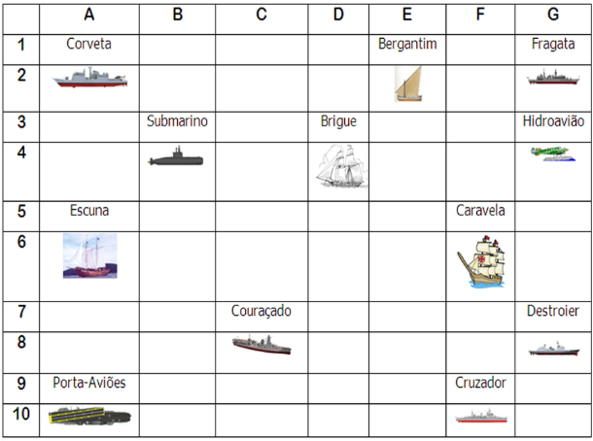

**“LETRAS MAIÚCULAS!!!!”**

Escreva as células das imagens dos navios:

Bergantim: e2 Brigue: d4 Caravela: f6

Couraçado: c8 Cruzador: f10 Corveta: a2

Destroier: g8 Escuna: a6 Fragata:g2

Submarino: 4b Porta Aviões: a10 Hidroavião: g4